МІНІСТЕРСТВО ОСВІТИ І НАУКИ УКРАЇНИ

НАЦІОНАЛЬНИЙ ТЕХНІЧНИЙ УНІВЕРСИТЕТ УКРАЇНИ

«КИЇВСЬКИЙ ПОЛІТЕХНІЧНИЙ ІНСТИТУТ ІМ. ІГОРЯ СІКОРСЬКОГО»

ФАКУЛЬТЕТ ІНФОРМАТИКИ ТА ОБЧИСЛЮВАЛЬНОЇ ТЕХНІКИ

КАФЕДРА АВТОМАТИЗОВАНОГО УПРАВЛІННЯ ТЕХНІЧНИМИ СИСТЕМАМИ

Лабораторна робота № 1

Варіант 1

По дисципліні «Програмування мікроконтролерних систем»

Тема: «Основи програмування з використанням бібліотеки Cortex Microcontroller Software Interface Standard»

Виконали:

студенти групи ІТ-51

Цитовцева А.С.

Бессмертний Р.С.

_________________ (підпис, дата)

Перевірив:

ст. викладач кафедри АУТС Катін П. Ю.

_________________ (підпис, дата)

Київ-2018

**Мета:** Провести дослідження програмного включення ПВВЗП на альтернативну функцію для підготовки роботи з більш досконалою периферією.

**Хід роботи:**

В ході даної лабораторної роботи було узгоджене використання рішення на базі архітектури Cortex-M3. Для програмування мікроконтролерів використовується різні IDE або MDK. Як середу розробки обраний Keil, що є універсальним для різних типів МК і підтримує розробки багатьох виробників. У якості базового МК обрано плату налагодження на базі STM32F103C8

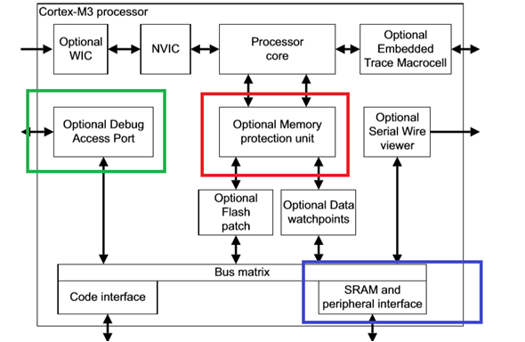

Рисунок 1 – Структура Cortex-M3 [1]

Модель ядра Cortex-M3 включає обчислювальне ядро, систему переривань і матрицю шин для управління загальною системною шиною.

**Завдання:**

*Варіант 2*

Розробити і протестувати бібліотеку, що виводить два цілих числа у 4 та 3 сегменті, десятки та одиниці відповідно. Цілі числа розділяють точкою від 2 молодших дрібних розрядів. У цілому розряді виводяться одиниці і десятки, у 2 інших соті частини. Вхідним значенням є тип даних з плаваючою комою, приклад значення що відображається 31.45.

**Виконання:**

Для налаштування скористуємося кодом і функціями CMSIS

GPIO_StructInit (& GPIO_InitStructure);

GPIO_InitStructure.GPIO_Pin = GPIO_Pin_13;

GPIO_InitStructure.GPIO_Mode = GPIO_Mode_Out_PP;

GPIO_InitStructure.GPIO_Speed = GPIO_Speed_2MHz;

GPIO_Init(GPIOC , &GPIO_InitStructure);

У даному прикладі відбувається конфігурація апаратного виводу РС13 на вихід, швидкість тактування визначається у 2 МГц. Для функціоналу застосована функція CMSIS запису до відповідного регістру порту.

GPIO_WriteBit(GPIOC , GPIO_Pin_13 , (ledval) ? Bit_SET : Bit_RESET);

ledval = 1 - ledval;

GPIO_InitStructure.GPIO_Pin = GPIO_Pin_0;

GPIO_InitStructure.GPIO_Mode = GPIO_Mode_IN_FLOATING;

GPIO_Init(GPIOA , &GPIO_InitStructure);

void usart_init(void)

{

/* Enable USART1 and GPIOA clock */

RCC_APB2PeriphClockCmd(RCC_APB2Periph_USART1 | RCC_APB2Periph_GPIOA, ENABLE);

/* Configure the GPIOs */

GPIO_InitTypeDef GPIO_InitStructure;

/* Configure USART1 Tx (PA.09) as alternate function push-pull */

GPIO_InitStructure.GPIO_Pin = GPIO_Pin_9;

GPIO_InitStructure.GPIO_Mode = GPIO_Mode_AF_PP;

GPIO_InitStructure.GPIO_Speed = GPIO_Speed_50MHz;

GPIO_Init(GPIOA, &GPIO_InitStructure);

/* Configure USART1 Rx (PA.10) as input floating */

GPIO_InitStructure.GPIO_Pin = GPIO_Pin_10;

GPIO_InitStructure.GPIO_Mode = GPIO_Mode_IN_FLOATING;

GPIO_Init(GPIOA, &GPIO_InitStructure);

/* Configure the USART1 */

USART_InitTypeDef USART_InitStructure;

/* USART1 configuration ------------------------------------------------------*/

/* USART1 configured as follow:

- BaudRate = 115200 baud

- Word Length = 8 Bits

- One Stop Bit

- No parity

- Hardware flow control disabled (RTS and CTS signals)

- Receive and transmit enabled

- USART Clock disabled

- USART CPOL: Clock is active low

- USART CPHA: Data is captured on the middle

- USART LastBit: The clock pulse of the last data bit is not output to

the SCLK pin

*/

USART_InitStructure.USART_BaudRate = 115200;

USART_InitStructure.USART_WordLength = USART_WordLength_8b;

USART_InitStructure.USART_StopBits = USART_StopBits_1;

USART_InitStructure.USART_Parity = USART_Parity_No;

USART_InitStructure.USART_HardwareFlowControl = USART_HardwareFlowControl_None;

USART_InitStructure.USART_Mode = USART_Mode_Rx | USART_Mode_Tx;

USART_Init(USART1, &USART_InitStructure);

/* Enable USART1 */

USART_Cmd(USART1, ENABLE);

/* Enable the USART1 Receive interrupt: this interrupt is generated when the

USART1 receive data register is not empty */

USART_ITConfig(USART1, USART_IT_RXNE, ENABLE);

}

Далі для читання значення, що записано до порту використовується функція

GPIO_ReadInputDataBit(GPIOA , GPIO_Pin_0).

Функція main вихідного коду:

int main(void)

{

float display_number = 31.45;

int intpart = (int)display_number; //310

int leftdrop = intpart/100; //3

intpart = intpart - leftdrop*100; //10

int decpart = (int)((display_number - intpart)*100);//45

int num_1 = (int)(intpart/10);

int num_2 = intpart - num_1*10;; //31-30=1

int num_3 = (int)(decpart/10); //4

int num_4 = decpart - num_3*10; //45-40=5

sys_tick_ini();

TM1637_init();

TM1637_brightness(BRIGHTEST);

while (1) {

TM1637_display(0,num_1);

TM1637_display(1,num_2);

TM1637_display(2,num_3);

TM1637_display(3,num_4);

}

}

Висновки: Під час виконання лабораторної роботи ми поглибили знання в роботі типового мікроконтролера на базі Cortex-M3, дослідили порт вводу-виводу загального призначення та його включення на альтернативну функцію, а також розібрали можливість відображення даних на LED дисплеях.